Gaming the System
当前游戏机制与结果总览
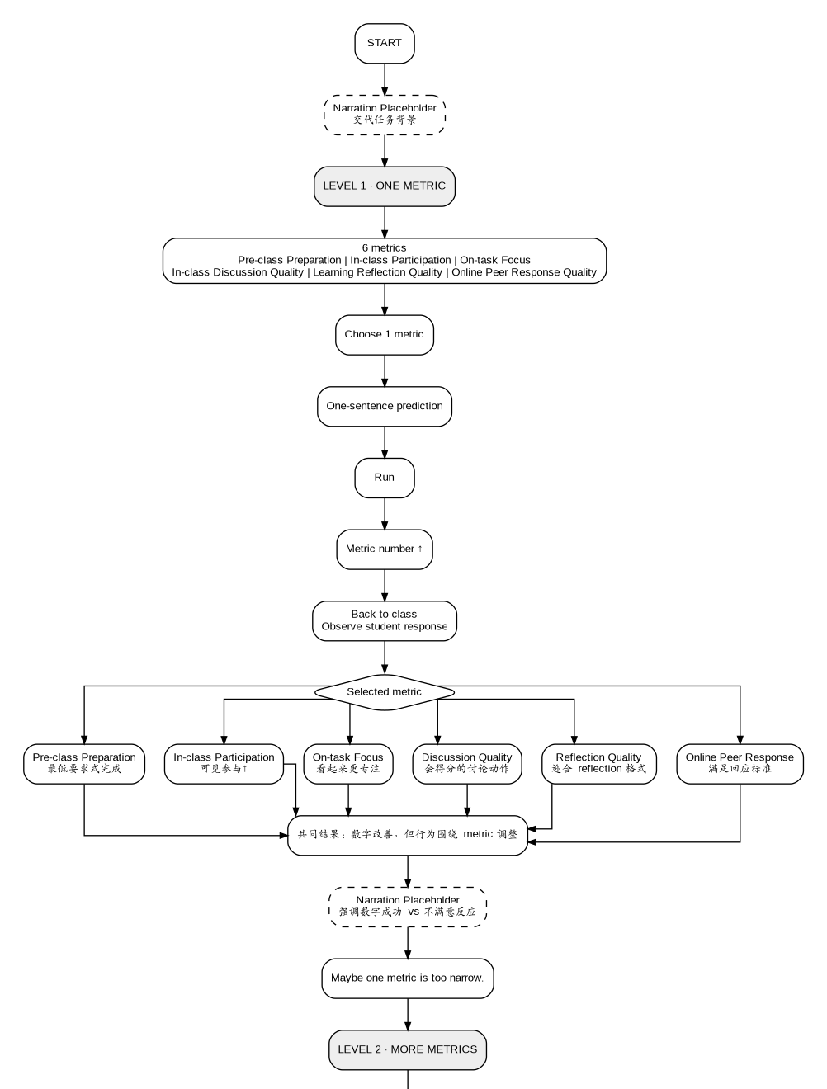

完整开发流程（续 1）
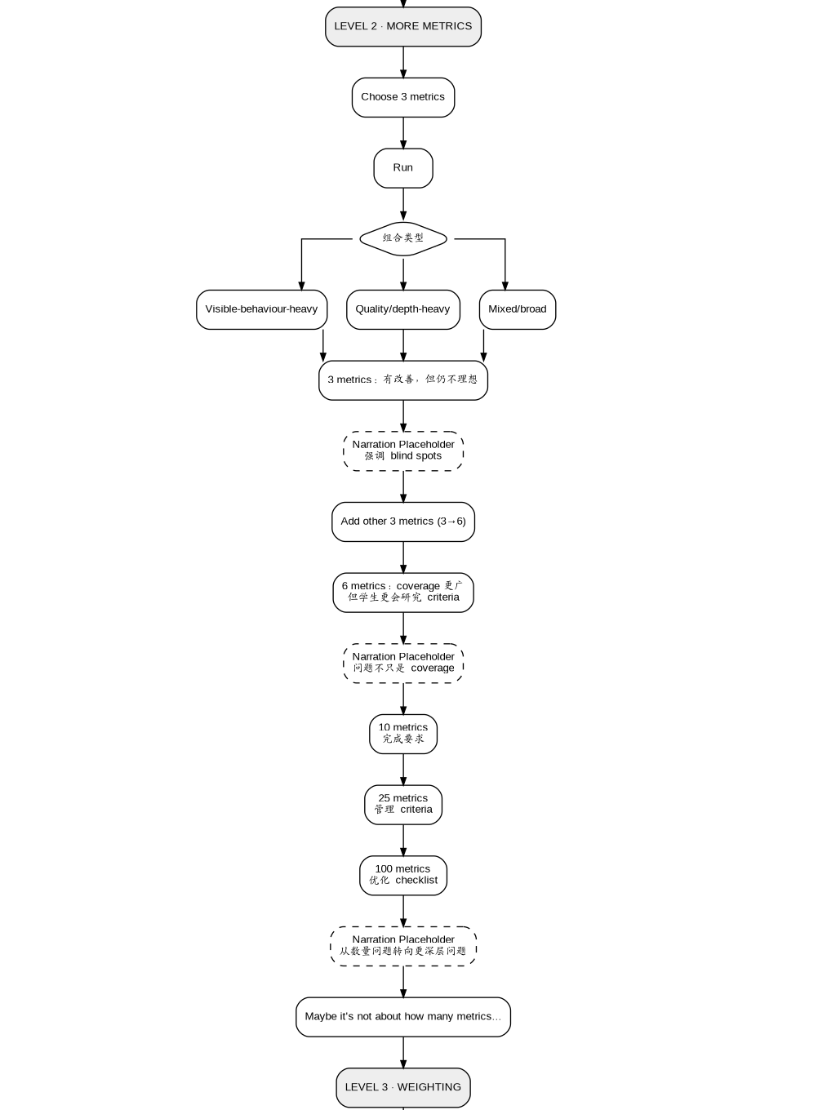

完整开发流程（续 2）
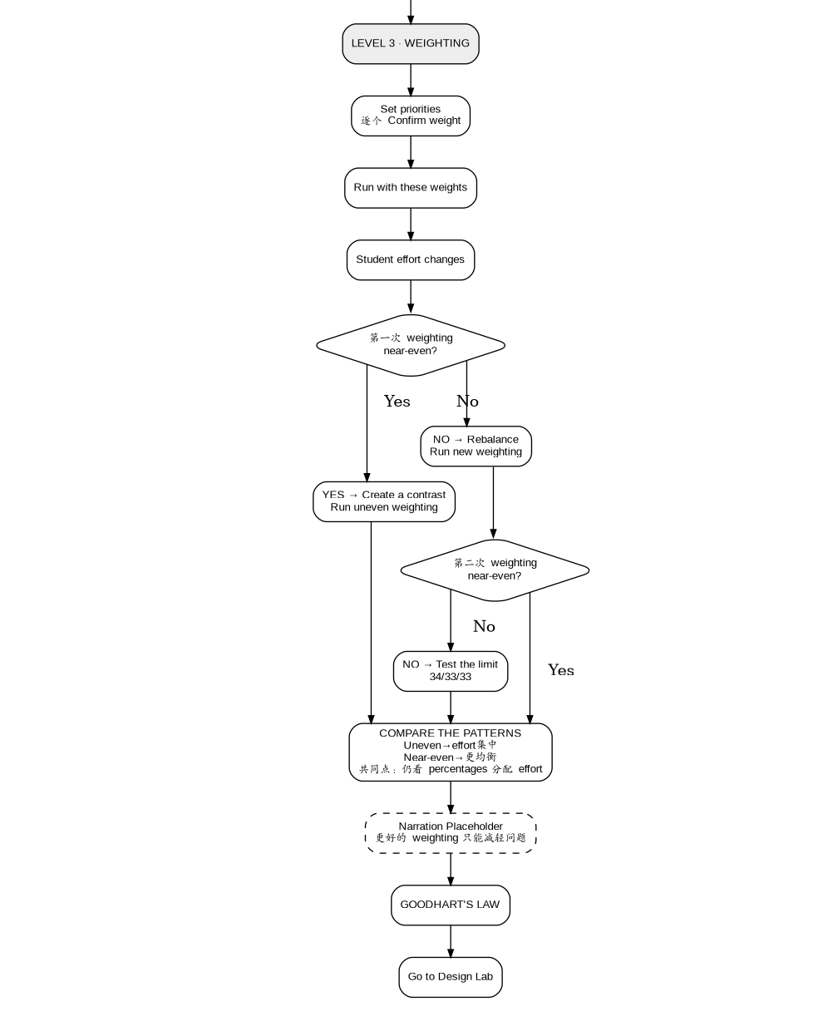
图 1｜当前完整开发流程（纵向主路径 + 全部分支）
可编辑源文件：Gaming_the_System_完整纵向开发流程图.drawio

1. Metrics
6 个 metric 均是可观察的 engagement indicators。Learning Reflection 与 Online Peer Response 均发生在 Moodle，但名称中不反复标注 Moodle。
Metric | 简明说明
Pre-class Preparation | 课前是否完成要求的准备
In-class Participation | 课堂中是否有可见参与
On-task Focus | 课堂活动中是否保持在任务上
In-class Discussion Quality | 课堂讨论中是否解释、提问或发展观点
Learning Reflection Quality | Moodle reflection 是否体现理解与思考变化
Online Peer Response Quality | Moodle discussion board 上的回应是否具体、有用

2. Level 1 — One Metric
核心机制 | Choose 1 → Predict → Run → Observe | 一个指标变成主要 target 后，学生行为会朝该指标优化。

玩家选择 | 结果方向
Pre-class Preparation | 更认真完成课前准备，但可能趋向最低要求完成。
In-class Participation | 可见参与增加，但不一定更深入。
On-task Focus | 看起来更专注，但“在任务上”不等于真正投入。
In-class Discussion Quality | 讨论动作更符合标准，但可能机械化。
Learning Reflection Quality | reflection 更像“好反思”，但可能迎合格式。
Online Peer Response Quality | 线上回应更符合标准，但可能优先满足 criteria。
所有 6 条路径最终汇合：metric 数字上升，但学生反应并不完全令人满意 → “Maybe one metric is too narrow.”

3. Level 2 — More Metrics
核心机制 | 3 → 6 → 10 → 25 → 100 | measurement coverage 越来越广，同时学生越来越会管理和优化 system。

A. Choose 3 Metrics
组合简写：A = Pre-class Preparation；B = In-class Participation；C = On-task Focus；D = In-class Discussion Quality；E = Learning Reflection Quality；F = Online Peer Response Quality。
组合类型 | 触发组合（当前原型）与结果方向
Visible-behaviour-heavy | 组合：A + B + C  结果：课堂看起来更 engaged，但不一定更深入。
Quality/depth-heavy | 组合：D + E + F  结果：输出质量更强，但学生开始学习 criteria。
Mixed / broad | 组合：其余 18 种混合组合。  • 2 个 A/B/C + 1 个 D/E/F  • 1 个 A/B/C + 2 个 D/E/F  结果：看起来最全面，但行为仍逐渐围绕 system 安排。
Mixed / broad 的 18 种组合： A+B+(D/E/F)、A+C+(D/E/F)、B+C+(D/E/F)；A+(D+E / D+F / E+F)、B+(D+E / D+F / E+F)、C+(D+E / D+F / E+F)。
共同结果：3 metrics 有改善，但仍留下 blind spots → 引导玩家补上其余 3 个。

B. Cover the Gaps: 3 → 6
变化 | 表面结果 | 问题
加入其余 3 个 | 6 个指标都改善，coverage 更完整 | 学生更会研究每个 criterion 要求什么
结果仍不理想 → “Would even more metrics solve this?”

C. Keep Adding
10 metrics | 25 metrics | 100 metrics
Checklist：完成要求  More metrics, more to manage. | Checklist：管理 criteria  开始寻找更高效的满足方式。 | Checklist：优化 checklist  关注未勾选项、重复计分和最低完成量。
最终汇合：增加数量能提高信息量，但不能阻止学生围绕 system 优化 → “Maybe it’s not about how many metrics…”

4. Level 3 — Weighting
核心机制 | Set priorities → Compare → Test the limit | 不同 weight 改变 student effort；更均衡可以减轻问题，但不能让 system 变得中性。

后台规则
• 三个 slider 同屏；每个 slider 单独确认。
• 已确认 weight 锁定；未确认项自动平分剩余 weight。
• 全部确认后才能 Run；同一 weighting 对应同一 effort pattern。

自适应玩家路径
条件 | 下一步
第一次已 near-even（max-min ≤ 5） | Create a Contrast：故意做出明显不均衡 weighting，再看 effort 对照。
第一次明显不均衡 | Rebalance：重新调整 weights，尝试让 effort 更均衡。
第二次仍未 near-even | Test the Limit：系统测试近似 34 / 33 / 33。
已覆盖 uneven + near-even | Compare the Patterns：直接比较两种 effort pattern。

主要结果类型
Weight pattern | Student result
One metric dominant | Effort 明显集中在高权重项。
One metric low | 低权重项趋向最低投入，其他两项获得更多 effort。
Near-even weights | Effort 更均衡，但学生仍根据 percentages 分配时间。

5. Theory Reveal
Level 1  One metric became the target. | Level 2  More metrics became a checklist. | Level 3  Weights told students what mattered most.
最终揭示 Goodhart’s Law；下一步按钮：Go to Design Lab（当前占位）。

6. 完整游戏流程（供 Narration 组）
这部分只说明玩家会经历什么、有哪些分支，以及 Narration 在每个节点需要推动什么认知。具体剧情和台词由 Narration 组设计。

Start / Intro
玩家先通过 Narration 了解任务背景：student engagement 出现问题，需要用可测量的方式判断是否改善。随后进入 Level 1。
Narration 作用： 建立任务感，让玩家自然接受“为什么接下来要用 metrics”。

Level 1 — One Metric
玩家看到 6 个 metrics，只能选 1 个；随后写一句很短的开放式 prediction，再点击 Run。该 metric 的数字一定明显上升，之后玩家回到课堂看学生反应。
玩家选择 | 结果方向（供 Narration 设计情节）
Pre-class Preparation | 学生更积极完成课前准备，但可能逐渐以“完成要求”为目标，趋向最低限度完成。
In-class Participation | 学生确保自己有可见参与，例如更频繁发言，但内容不一定更深入。
On-task Focus | 学生看起来更专注、更少做无关事情，但“在任务上”不等于真正投入学习。
In-class Discussion Quality | 学生更熟悉哪些讨论行为会得到认可，但可能开始机械执行这些动作。
Learning Reflection Quality | Moodle reflection 看起来更完整、更像高质量反思，但学生可能更擅长迎合格式。
Online Peer Response Quality | Moodle 线上回应更具体、更完整，但学生可能优先满足 criteria，而不是真正交流。
六个分支最后都汇合到同一点： 数字确实变好了，但学生也开始围绕被测量的 metric 调整行为，而且结果并不完全令人满意。
Narration 作用： 强化“dashboard 成功”与“课堂反应不完全令人满意”的反差，引出 “Maybe one metric is too narrow.”

Level 2 — More Metrics
玩家的自然修复思路是：一个 metric 太窄，那就同时测更多。Level 2 分三步推进。

A. Choose 3 Metrics
玩家从同样的 6 个 metrics 中选择 3 个并 Run。结果按组合分成 3 类：
组合简写：A = Pre-class Preparation；B = In-class Participation；C = On-task Focus；D = In-class Discussion Quality；E = Learning Reflection Quality；F = Online Peer Response Quality。
结果类型 | 对应组合 | 大致结果
Visible-behaviour-heavy | A + B + C | 课堂表面明显更 engaged，但主要改善的是可见行为，不一定代表更深入的学习。
Quality/depth-heavy | D + E + F | discussion、reflection、peer response 看起来更有质量，但学生也更熟悉怎样满足 criteria。
Mixed / broad | 其余 18 种组合 | 整体看起来最全面，但学生仍逐渐围绕被测量的 3 个方面安排行为。
这一步的共同结果： 3 metrics 确实比 1 个更好，但仍有另外 3 个 metrics 没进入系统。
Narration 作用： 强调仍存在 blind spots，让玩家自然产生“那把剩下 3 个也加进去”的想法。

B. Cover the Gaps: 3 → 6
玩家把剩余 3 个 metrics 全部加入系统并 Run。六个指标整体改善，coverage 更完整。
但新的问题出现：学生越来越清楚每个 criterion 要求什么，也越来越会按系统要求安排自己的行为。
Narration 作用： 让玩家意识到问题不只是 coverage，引出 “Would even more metrics solve this?”

C. Keep Adding: 10 → 25 → 100
- 10 metrics：学生主要在“完成要求”——哪些做完了？哪些还缺？下一步做什么？
- 25 metrics：学生开始“管理 criteria”——哪些还需要 evidence？一项任务能否覆盖多个 criteria？怎样最高效？
- 100 metrics：学生开始“优化 checklist”——哪些框还没勾？同一份 evidence 能否重复使用？怎样用最低成本补齐剩余要求？
Level 2 的认知递进： 完成要求 → 管理 criteria → 优化 checklist。
Narration 作用： 把玩家从“是不是 metric 还不够多？”引向“也许问题根本不在 metric 数量”，最终进入 Level 3。

Level 3 — Weighting
Level 3 不再增加 metric 数量，而是改变 3 个核心 metrics 的相对权重。玩家逐个确认三个 slider；未确认项自动平分剩余 weight；三项确认后总和为 100%，才能 Run。
第一次运行后： 学生会把更多 effort 放在高权重项。随后根据玩家第一次的 weighting 进入不同路径。
条件分支 | 后续路径
第一次已接近均衡  （最高 - 最低 ≤ 5） | 进入 CREATE A CONTRAST：玩家故意做一次明显不均衡的 weighting，再 Run。目的不是“重试”，而是建立 near-even vs uneven 的清楚对照。
第一次明显不均衡 | 进入 REBALANCE：玩家重新调整 weighting，希望让 effort 更均衡，再 Run。
如果第二次 REBALANCE 后已经接近均衡，就直接进入 Compare the Patterns；如果仍不够均衡，则进入 TEST THE LIMIT，测试 near-equal weighting（如 34/33/33）后再比较。
游戏界面最终会比较两类结果：
- Uneven weighting → effort 明显集中在高权重 metric。
- Near-even weighting → effort 分配更均衡。
关键不是“怎么调都没用”，而是：更好的 weighting 确实能改善 effort distribution，但学生仍会根据 percentages 判断什么更值得投入。
Narration 作用： 引导玩家从“找一个更好的百分比”进一步认识到：weighting 本身就在塑造学生的优先级。

Theory Reveal
三个 Level 完成后才正式揭示 Goodhart’s Law。
- Level 1: One metric became the target.
- Level 2: More metrics became a checklist.
- Level 3: The weights told students what mattered most.
最终要表达的不是“metrics 没有用”，而是：measurement 可以不断改进，但一旦与目标和奖励绑定，它也会改变人的行为。因此指标变好，不等于底层教育目标一定同步变好。
最后进入 Go to Design Lab；目前 Design Lab 可继续保持占位。

Narration 组写作时只需抓住一条主线
不要提前解释 Goodhart’s Law。Narration 的任务是：让玩家注意到刚刚结果里的矛盾 → 提出下一步合理问题 → 推动玩家尝试下一个解决方案。
One metric 不够？→ 加更多。
更多 metrics 仍有问题？→ 调整权重。
更好的 weighting 只能改善、不能消除系统导向？→ Theory Reveal。

